Государственный контракт №_________

г. Омск «____» ___________ 2026 г.

Федеральное казенное учреждение «Исправительная колония № 3 Управления Федеральной службы исполнения наказаний по Омской области» (ФКУ ИК-3 УФСИН России по Омской области), именуемый в дальнейшем "Государственный заказчик" от имени Российской Федерации, в лице начальника Качесова Владимира Александровича, действующего на основании Устава, с одной стороны, и _____________________________ (_______________) действующий на основании __________, именуемый в дальнейшем «Поставщик», с другой стороны, вместе именуемые "Стороны" и каждый в отдельности "Сторона", руководствуясь, пунктом 4 части 1 статьи 93 Федерального закона от 05.04.2013г. № 44-ФЗ «О контрактной системе в сфере закупок товаров, работ, услуг для обеспечения государственных и муниципальных нужд», распоряжением Правительства РФ от 28.04.2018 № 824-р «О создании единого агрегатора торговли» заключили настоящий Государственный контракт (далее - Контракт) о нижеследующем:
1. Предмет контракта
1.1. Стороны заключили настоящий Контракт, согласно которому Поставщик обязуется передать в собственность, а Государственный заказчик обязуется принять и оплатить продукцию издательскую печатную для нужд учреждения (далее по тексту – Товар) в наименовании, в количестве, по цене, с характеристиками, определенными спецификацией, являющейся неотъемлемой частью настоящего Контракта (приложение № 1 к настоящему Контракту).
1.2. ИКЗ: 2615 50 10484755501010010008 000 0000 244
2. Права и обязанности Сторон

2.1. Государственный заказчик обязуется:
2.1.1. Осуществлять контроль за обеспечением Поставщиком поставок товара в соответствии с Контрактом.
2.1.2. Обеспечить приемку товара.
2.1.3. Обеспечить оплату товара в соответствии с условиями раздела 3 Контракта.
2.1.4. В случае расторжения Контракта (по любым основаниям) оплатить Поставщику стоимость товара, фактически поставленного на момент расторжения Контракта, при условии отсутствия претензий по его качеству, на основании подписанных без замечаний актов приема-передачи товара.
2.2. Государственный заказчик имеет право:
2.2.1. Определять лиц, непосредственно участвующих в приемке товара по количеству и качеству.
2.2.2. Требовать замены товара, несоответствующего по качеству и безопасности показателям содержащимся в нормативных и технических документах и настоящем Контракте.
2.2.3. Отказаться от исполнения Контракта, потребовать возмещения убытков, в случае нарушения Поставщиком условий Контракта о сроках передачи товара и его качестве.
2.2.4. Взыскивать пеню и штраф, а также требовать возмещения убытков в соответствии с разделом 7 настоящего Контракта.
Банковские реквизиты счета Заказчика в случае уплаты неустойки (штрафов, пеней) по контракту:
Наименование: ФКУ ИК-3 УФСИН России по Омской области
Юридический адрес: 644089, г. Омск, ул. Энтузиастов,14
л/с 04521284330
ИНН 5501048475
КПП 550101001
ОГРН 1025500532100
ОКПО: 08827874
ОКТМО: 52701000001
ОКАТО: 52401380
БИК 015209001
Банк: ОКЦ № 6 Сибирского ГУ Банка России//УФК по Омской области г.Омск
р/с 03100643000000015200
кор/с 40102810245370000044
КБК 320 11607090019000140
Назначение платежа: пени по ГК №.
2.2.5. В ходе приемки товара проводить его экспертизу (проверку, исследование), в целях определения качества передаваемого товара. Экспертиза товара на предмет соответствия условиям Контракта может проводиться Государственным заказчиком как своими силами, так и с привлечением экспертов, в том числе независимых, выбор которых осуществляется в соответствии с требованиями законодательства Российской Федерации.
2.2.6. Направить в уполномоченный на осуществление контроля в сфере размещения заказов федеральный орган исполнительной власти сведения о Поставщике для включения его в реестр недобросовестных поставщиков (исполнителей, подрядчиков), в случае расторжения Контракта по решению суда, или в случае одностороннего отказа Государственного заказчика от исполнения Контракта, в связи с существенным нарушением Поставщиком условий Контракта.
2.2.7. Производить оплату по Контракту в размере предусмотренном Контрактом, уменьшенном на сумму неустойки (пеней, штрафов), в случае неисполнения или ненадлежащего исполнения Поставщиком настоящего Контракта.
2.2.8. Принять решение об одностороннем отказе от исполнения Контракта в соответствии с гражданским законодательством Российской Федерации.
2.3. Поставщик обязуется:
2.3.1. С использованием любых средств связи, обеспечивающих фиксирование получения Государственным заказчиком уведомления и получение Поставщиком подтверждения о его вручении, известить Государственного заказчика о готовности товара к поставке и о дате поставки Государственному заказчику товара.
2.3.2. Обеспечить соответствие товара требованиям законодательства, нормативных и технических документов, иных актов и условиям настоящего Контракта.
2.3.3. Передать товар по показателям качества и безопасности соответствующий требованиям, содержащимся в нормативных и технических документах и настоящем Контракте, в количестве, предусмотренном настоящим Контрактом
2.3.4. Передать товар в порядке и в сроки, указанные в разделе 6 настоящего Контракта.
2.3.5. Передать товар в комплекте с относящейся к нему документацией, не обремененный правами третьих лиц.
2.3.6. Производить замену некачественного Товара, в порядке и сроки, предусмотренные настоящим Контрактом.
2.3.7. Своевременно предоставлять Государственному заказчику достоверную информацию о ходе исполнения своих обязательств, в том числе о сложностях, возникающих при исполнении Контракта.
2.3.8. Одновременно с передачей Товара передать Государственному заказчику следующий комплект документов:
- счет;
- счет-фактура с приложением расшифровки номенклатуры продукции, товарная накладная (код формы 0330212 по ОКУД), оформленная в 2-х экземплярах с печатью Поставщика или универсальный передаточный документ (далее - УПД), заменяющий одновременно товарную накладную и счет-фактуру, рекомендованный письмом ФНС России от 21 октября 2013 г. N ММВ-20-3/96@;
- товарно-транспортная накладная (при ее наличии);
2.3.9. В случае выявления Государственным заказчиком ошибок документах, указанных в пункте 2.3.8. настоящего Контракта заменить их в течение одного рабочего дня со дня предъявления такого требования
2.4. Поставщик вправе:
2.4.1. Требовать оплату за поставленный и принятый Государственным заказчиком товар в соответствии с условиями Контракта.
3. Цена и порядок расчетов
3.1. Цена Контракта составляет: ___________ (_______) рублей __ копеек, НДС____ %.
3.2. Цена контракта является твердой, за исключением случаев, предусмотренных п. 9.1 настоящего контракта, в соответствии с ч. 1 ст. 95 Федерального закона от 05.04.2013 № 44-ФЗ и определяется на весь срок исполнения настоящего Контракта.
3.3 Цена Государственного контракта включает общую стоимость всего товара, уплачиваемую Государственным заказчиком Поставщику за полное выполнение Поставщиком своих обязательств по поставке товаров по контракту, в том числе расходы на страхование, уплату таможенных пошлин, налогов, сборов и других обязательных платежей, и иные затраты Поставщика, связанные с исполнением условий контракта.
Источник финансирования – федеральный бюджет.
Глава Раздел (подраздел) Целевая статья Вид расходов
320 0305 4240690048 244
3.4. Сумма, подлежащая уплате Заказчиком юридическому лицу или физическому лицу, в том числе зарегистрированному в качестве индивидуального предпринимателя, подлежит уменьшению на размер налогов, сборов и иных обязательных платежей в бюджеты бюджетной системы Российской Федерации, связанных с оплатой контракта, если в соответствии с законодательством Российской Федерации о налогах и сборах такие налоги, сборы и иные обязательные платежи подлежат уплате в бюджеты бюджетной системы Российской Федерации Заказчиком
3.5. Оплата по Контракту осуществляется в рублях Российской Федерации в безналичном порядке в форме платежных поручений путем перечисления Государственным заказчиком денежных средств на расчетный счет Поставщика, указанный в разделе 12 Контракта.
3.6. Оплата по Контракту осуществляется в течение 7 (семи) рабочих дней с даты подписания Государственным Заказчиком документа о приемке.
3.7. Обязательства по оплате поставленного товара считаются выполненными в день списания денежных средств со счетов Государственного заказчика.
3.8. В случае изменения банковских реквизитов Поставщик обязан в течение 1 (одного) рабочего дня в письменной форме сообщить об этом Государственному заказчику с указанием новых реквизитов. В противном случае все риски, связанные с перечислением Государственным заказчиком денежных средств по указанным в Контракте реквизитам Поставщика, несет Поставщик.
3.9. В случае неисполнения или ненадлежащего исполнения Поставщиком своих обязательств, исполнение обязательства Поставщика по перечислению неустойки (штрафов, пеней) в доход федерального бюджета возложено на Государственного заказчика, как получателя средств федерального бюджета. Государственный заказчик производит оплату по Контракту за вычетом соответствующего размера неустойки (штрафа, пени).
4. Гарантия качества товара
4.1. Поставщик гарантирует качество поставляемого Товара, который должен соответствовать требованиям ГОСТа, ТУ или иной нормативно-технической документации на данный вид товара, иметь сертификаты соответствия.
4.2. Качество Товара подтверждается сертификатом соответствия, выданным соответствующим органом по сертификации (декларацией о соответствии) и другими документами, наличие которых является обязательным в соответствии с требованиями законодательства Российской Федерации. Все документы по качеству могут быть оригиналами или копиями, заверенными в установленном порядке.
4.3. Товар должен быть затарен и упакован в соответствии с действующими стандартами и техническими условиями таким образом, чтобы обеспечить его сохранность при транспортировке различными видами транспорта до пункта назначения с учетом хранения на складе Государственного заказчика.
4.4. Поставленный Государственному заказчику товар, несоответствующий требованиям настоящего Контракта, считается непоставленным и подлежит возврату за счет Поставщика, с возмещением всех затрат, связанных с его приемкой, хранением, охраной, перевозкой и возвратом.
4.5. Государственный заказчик вправе предъявлять Поставщику требования, связанные с недостатками товара, в сроки, установленные статьей 477 ГК РФ. Срок замены некачественной продукции – 3 (три) дня с момента их выявления. Замена товара производится Поставщиком за свой счет.
5. Порядок приемки товара
5.1.Для проверки предоставленных Поставщиком результатов, предусмотренных настоящим контрактом, в части их соответствия условиям настоящего Контракта Государственный заказчик обязан провести экспертизу. Экспертиза результатов, предусмотренных контрактом, может проводиться заказчиком своими силами или к ее проведению могут привлекаться эксперты, экспертные организации на основании контрактов, заключенных в соответствии с Федеральным законом № 44-ФЗ.
5.2. При проведении экспертизы Государственным заказчиком собственными силами результаты экспертизы о соответствии поставленного Товара условиям контракта оформляются путем подписания документа о приемке, указанного в пункте 5.4.3. настоящего Контракта.
5.3. В случае привлечения Государственным заказчиком для проведения экспертизы экспертов, экспертных организаций, отраженные в заключении по результатам указанной экспертизы предложения экспертов, экспертных организаций, должны учитываться при принятии решения о приемке или об отказе в приемке поставленного Товара.
5.4. Приемка поставленного Товара, а также оформление результатов такой приемки осуществляется в следующем порядке и в сроки:
5.4.1. Государственный заказчик осуществляет приемку поставленного Товара и оформляет результат приемки товара (документ о приемке) в течение 10 (десяти) дней со дня окончания исполнения Поставщиком обязательств по настоящему Контракту (в части поставки Товара в количестве и комплектации, которые определены Спецификацией (Приложение № 1 к Контракту), а также предоставления Поставщиком документов, предусмотренных пунктом 2.3.8. настоящего Контракта.
Приемка товара, поставленного не в полном объеме и (или) комплектации, Государственным заказчиком не производится.
5.4.2. Факт передачи Государственному заказчику Товара, его количество, фиксируется путем подписания сторонами товарной накладной или УПД.
5.4.3. Моментом исполнения обязательств Поставщика по поставке товара в полном объеме считается дата подписания Государственным заказчиком товарной накладной или УПД, которые являются основанием для осуществления расчета.
5.4.4. При приемке поставленного товара по количеству (комплектности) Государственный заказчик проверяет соответствие количества (комплектности) поставленного товара количеству (комплектности) товара, указанному в товарной накладной или УПД и настоящем Контракте.
5.4.5. При приемке поставленного товара по качеству Государственный заказчик осматривает поставленный Товар и проверяет надлежащий вид Товара, маркировку, соответствие характеристик поставленного Товара характеристикам Товара, указанным в настоящем Контракте, документах (их заверенных копиях), подтверждающих качество, технической документации, а также проверяет качество произведенных монтажных работ.
5.4.6. В случае выявления при приемке несоответствия товара, требованиям действующего законодательства и условиям настоящего контракта Государственным заказчиком в срок, установленный пунктом 5.4.1. настоящего Контракта, дается мотивированный отказ от принятия товара и устанавливается Поставщику срок для замены товара, несоответствующего условиям настоящего Контракта. При этом окончательная приемка товара и подписание Сторонами всех документов переносится на соответствующий срок замены товара. При этом все расходы, связанные с устранением выявленных несоответствий, заменой Товара возлагаются на Поставщика.
Государственный заказчик вправе не отказывать в приемке поставленного Товара в случае выявления несоответствия этого Товара условиям настоящего Контракта, если выявленное несоответствие не препятствует приемке этого товара и устранено Поставщиком.
5.4.7. При отсутствии замечаний к поставленному Товару Государственный Заказчик в срок, установленный пунктом 5.4.1 настоящего Контракта, подписывает документ о приемке, указанный в пункте 5.4.3. настоящего Контракта (в случае создания приемочной комиссии указанный документ подписывается всеми членами приемочной комиссии и утверждается Государственным заказчиком).
5.4.8. При возникновении между Государственным заказчиком и Поставщиком спора по поводу недостатков поставленного товара или их причин, по требованию любой из Сторон может быть назначена экспертиза. Расходы на экспертизу несет Поставщик, за исключением случаев, когда экспертизой установлено отсутствие нарушений Поставщиком условий настоящего контракта или причинной связи между действиями Поставщика и обнаруженными недостатками. В указанных случаях расходы на экспертизу несет Сторона, потребовавшая назначения экспертизы, а если она назначена по соглашению между Сторонами, обе стороны поровну.
5.5. Право собственности на товар переходит к Государственному заказчику с момента поставки товара в соответствии с пунктом 5.4.3. настоящего Контракта.
5.6. Риск случайной гибели или случайного повреждения товара переходит на Государственного заказчика с момента, когда Поставщик считается исполнившим свое обязательство по поставке товара в соответствии с пунктом 5.4.3. настоящего Контракта.
6. Срок и порядок поставки
6.1. Поставщик обязуется осуществить поставку Товара в адрес государственного заказчика: 644089, г. Омск, ул. Энтузиастов, д. 14, с момента заключения Контракта до 21.08.2026 г. включительно средствами и силами Поставщика.
6.2. В случае обнаружения и документального подтверждения недопоставки Товара Поставщик производит допоставку Товара за свой счет в течение 5 (пяти) дней со дня уведомления Государственным заказчиком Поставщика о недопоставке.
7. Ответственность сторон
7.1 За неисполнение или ненадлежащее исполнение своих обязательств по настоящему Контракту Стороны несут ответственность в соответствии с законодательством Российской Федерации, Федеральным законом от 05.04.2013 № 44-ФЗ, Постановлением Правительства Российской Федерации от 30.08.2017 № 1042 «Об утверждении Правил определения размера штрафа, начисляемого в случае ненадлежащего исполнения заказчиком, неисполнения или ненадлежащего исполнения поставщиком (подрядчиком, исполнителем) обязательств, предусмотренных контрактом (за исключением просрочки исполнения обязательств заказчиком, поставщиком (подрядчиком, исполнителем), о внесении изменений в постановление Правительства Российской Федерации от 15 мая 2017 г. № 570 и признании утратившим силу постановления Правительства Российской Федерации от 25 ноября 2013 г. № 1063» (далее – Правила).
7.2. В случае полного (частичного) неисполнения условий Контракта одной из Сторон эта Сторона обязана возместить другой Стороне причиненные убытки в части, непокрытой неустойкой.
7.3. В случае просрочки исполнения Поставщиком обязательств (в том числе гарантийного обязательства), предусмотренных Контрактом, а также в иных случаях ненадлежащего исполнения Поставщиком обязательств, предусмотренных Контрактом, Государственный заказчик направляет Поставщиком требование об уплате неустоек (штрафов, пеней).
7.4. Пеня начисляется за каждый день просрочки исполнения Поставщиком обязательства, предусмотренного Контрактом, (в том числе обязательства, предусмотренного частью 30 статьи 34 Федерального закона № 44-ФЗ), начиная со дня, следующего после дня истечения установленного Контрактом срока исполнения обязательства, и устанавливается контрактом в размере одной трехсотой действующей на дату уплаты пени ключевой ставки Центрального банка Российской Федерации от цены контракта (отдельного этапа исполнения контракта), уменьшенной на сумму, пропорциональную объему обязательств, предусмотренных контрактом (соответствующим отдельным этапом исполнения контракта) и фактически исполненных Поставщиком, за исключением случаев, если законодательством Российской Федерации установлен иной порядок начисления пени.
7.5. За каждый факт неисполнения или ненадлежащего исполнения Поставщиком обязательств, предусмотренных настоящим контрактом, за исключением просрочки исполнения обязательств (в том числе гарантийного обязательства), предусмотренных настоящим контрактом, размер штрафа устанавливается в порядке, установленном пунктом 3 Правил за исключением случаев, предусмотренных пунктами 7-6 – 7.8. настоящего Контракта:
а) 10 процентов цены контракта (этапа) в случае, если цена контракта (этапа) не превышает 3 млн. рублей;
б) 5 процентов цены контракта (этапа) в случае, если цена контракта (этапа) составляет от 3 млн. рублей до 50 млн. рублей (включительно).
7.6. За каждый факт неисполнения или ненадлежащего исполнения поставщиком (подрядчиком, исполнителем) обязательств, предусмотренных контрактом, заключенным по результатам определения поставщика (подрядчика, исполнителя) в соответствии с пунктом 1 части 1 статьи 30 Федерального закона № 44 ФЗ от 05.04.2023, за исключением просрочки исполнения обязательств (в том числе гарантийного обязательства), предусмотренных контрактом, размер штрафа устанавливается в размере 1 процента цены контракта (этапа), но не более 5 тыс. рублей и не менее 1 тыс. рублей.
7.7. За каждый факт неисполнения или ненадлежащего исполнения Поставщиком обязательства, предусмотренного Контрактом, которое не имеет стоимостного выражения, поставщик уплачивает Заказчику штраф определяемый в порядке, предусмотренном пунктом 6 Правил:
1000 рублей, если цена Контракта не превышает 3 млн рублей;
5000 рублей, если цена Контракта составляет от 3 млн рублей до 50 млн рублей (включительно);
10000 рублей, если цена Контракта составляет от 50 млн рублей до 100 млн рублей (включительно);
100000 рублей, если цена Контракта превышает 100 млн рублей.
7.8. За каждый факт неисполнения или ненадлежащего исполнения Поставщиком обязательств, предусмотренных контрактом, заключенным с победителем закупки (или с иным участником закупки в случаях, установленных Федеральным законом о контрактной системе), предложившим наиболее высокую цену за право заключения контракта, размер штрафа рассчитывается в порядке, установленном пунктом 5 Правил, за исключением просрочки исполнения обязательств (в том числе гарантийного обязательства), предусмотренных контрактом, и устанавливается в следующем порядке:
а) в случае, если цена контракта не превышает начальную (максимальную) цену контракта:
10 процентов начальной (максимальной) цены контракта, если цена контракта не превышает 3 млн. рублей;
5 процентов начальной (максимальной) цены контракта, если цена контракта составляет от 3 млн. рублей до 50 млн. рублей (включительно);
1 процент начальной (максимальной) цены контракта, если цена контракта составляет от 50 млн. рублей до 100 млн. рублей (включительно);
б) в случае, если цена контракта превышает начальную (максимальную) цену контракта:
10 процентов цены контракта, если цена контракта не превышает 3 млн. рублей;
5 процентов цены контракта, если цена контракта составляет от 3 млн. рублей до 50 млн. рублей (включительно);
1 процент цены контракта, если цена контракта составляет от 50 млн. рублей до 100 млн. рублей (включительно).
7.9. В случае просрочки исполнения Государственным заказчиком обязательств, предусмотренных контрактом, а также в иных случаях неисполнения или ненадлежащего исполнения Государственным заказчиком обязательств, предусмотренных Контрактом Поставщик вправе потребовать уплаты неустоек (штрафов, пеней). Пеня начисляется за каждый день просрочки исполнения обязательства, предусмотренного Контрактом, начиная со дня, следующего после дня истечения установленного контрактом срока исполнения обязательства. Такая пеня устанавливается контрактом в размере одной трехсотой действующей на дату уплаты пеней ключевой ставки Центрального банка Российской Федерации от не уплаченной в срок суммы.
7.10. За каждый факт неисполнения Заказчиком обязательств, предусмотренных Контрактом, за исключением просрочки исполнения обязательств, предусмотренных Контрактом, размер штрафа, устанавливается в порядке, установленном пунктом 9 Правил:
1000 рублей, если цена Контракта не превышает 3 млн рублей (включительно);
5000 рублей, если цена Контракта составляет от 3 млн рублей до 50 млн рублей (включительно);
10000 рублей, если цена Контракта составляет от 50 млн рублей до 100 млн рублей (включительно);
100000 рублей, если цена Контракта превышает 100 млн рублей.
7.11. Применение неустойки (штрафа, пени) не освобождает Стороны от исполнения обязательств по Контракту.
7.12. Общая сумма начисленных штрафов за неисполнение или ненадлежащее исполнение поставщиком обязательств, предусмотренных Контрактом, не может превышать цену Контракта.
7.13. Общая сумма начисленных штрафов за ненадлежащее исполнение Заказчиком обязательств, предусмотренных Контрактом, не может превышать цену Контракта.
7.14. В случае расторжения Контракта в связи с односторонним отказом Стороны от исполнения Контракта другая Сторона вправе потребовать возмещения только фактически понесенного ущерба, непосредственно обусловленного обстоятельствами, являющимися основанием для принятия решения об одностороннем отказе от исполнения Контракта.
7.15. Поставщик несет ответственность:
7.15.1. За убытки, причиненные Заказчику предоставлением материалов и оборудования, несоответствующих государственным стандартам и техническим условиям;
7.15.2. За ущерб, причиненный третьим лицам в процессе выполнения работ, если не докажет, что ущерб был причинен вследствие обстоятельств, за которые отвечает Заказчик;
7.15.3. За риск случайной гибели или случайного повреждения результата исполнения Контракта (этапа Контракта) до ее приемки Заказчиком;
7.15.4. За риски, связанные с перечислением денежных средств на указанный при заключении контракта расчетный счет, в случае несвоевременного уведомления Заказчика о смене реквизитов.
7.16. Стороны контракта освобождаются от уплаты неустойки (штрафа, пени), если докажут, что неисполнение или ненадлежащее исполнение обязательств, предусмотренных контрактом, произошло вследствие обстоятельств непреодолимой силы или по вине другой Стороны.
7.17. Контрактом предусмотрена возможность удержания суммы неисполненных поставщиком (подрядчиком, исполнителем) требований об уплате неустоек (штрафов, пеней), предъявленных Государственным заказчиком в соответствии с Федеральным законом от 05.04.2013 № 44-ФЗ, из суммы, подлежащей оплате поставщику (подрядчику, исполнителю).
7.18. За нарушение требований антимонопольного законодательства Российской Федерации о запрете участия в ограничивающих конкуренцию соглашениях, осуществление ограничивающих конкуренцию согласованных действий предусмотрена ответственность в соответствии со ст. 14.32 КоАП РФ и ст. 178 УК РФ.
8. Обстоятельства непреодолимой силы
8.1. Сторона освобождается от ответственности за частичное или полное неисполнение обязательств по настоящему Контракту, если такое неисполнение является следствием обстоятельств непреодолимой силы, включая, но, не ограничиваясь, землетрясение, наводнение, пожар, тайфун, ураган и другие стихийные бедствия, военные действия, массовые заболевания и действия органов государственной власти и управления и другие обстоятельства, не зависящие от воли Сторон. Указанные события должны носить чрезвычайный, непредвиденный и непредотвратимый характер, возникнуть после заключения Государственного контракта и не зависеть от воли Сторон.
8.2. При наступлении обстоятельств непреодолимой силы Сторона должна без промедления, но не позднее 3 (трех) дней после их наступления, известить о них другую Сторону в письменной форме. В извещении должны быть сообщены данные о характере обстоятельств, а также оценка их влияния на возможность исполнения обязательств по Контракту и срок исполнения обязательств.
8.3. По прекращении указанных обстоятельств Сторона должна без промедления, но не позднее 3 (трех) дней после их прекращения, известить другую Сторону в письменной форме. В извещении должен быть указан срок, в который предполагается исполнить обязательство по настоящему Контракту. Если Сторона не направит или несвоевременно направит извещение, то она должна возместить другой Стороне убытки, причиненные не извещением или несвоевременным извещением.
8.4. Сторона должна в течение 10 (десяти) дней с момента прекращения форс-мажорных обстоятельств передать другой Стороне сертификат торгово-промышленной палаты или иного компетентного органа или организации о наличии и продолжительности форс-мажорных обстоятельств.
8.5. Если форс-мажорные обстоятельства и их последствия продолжают действовать более 1 (одного) месяца, Стороны в возможно короткий срок проведут переговоры с целью выявления приемлемых для обеих Сторон альтернативных способов исполнения Контракта и достижения соответствующей договоренности.
9. Расторжение контракта
9.1. Расторжение Контракта допускается по соглашению сторон, по решению суда, в случае одностороннего отказа стороны контракта от исполнения Контракта в соответствии с гражданским законодательством.
10. Порядок урегулирования споров
10.1. Стороны принимают все меры к тому, чтобы любые спорные вопросы, разногласия либо претензии, касающиеся исполнения настоящего Контракта, были урегулированы путём переговоров.
10.2. В случае наличия претензий, споров, разногласий относительно исполнения одной из Сторон своих обязательств, другая Сторона может направить претензию. В отношении всех претензий, направляемых по настоящему Контракту, Сторона, к которой адресована данная претензия, должна дать письменный ответ по существу претензии в срок не позднее 7 (семи) календарных дней с даты её получения.
10.3. Досудебный порядок урегулирования споров, предусматривающий направление претензии контрагенту, является обязательным.
10.4. Любые споры, не урегулированные во внесудебном порядке, разрешаются Арбитражным судом Омской области.
11. Прочие условия
11.1. Стороны обязуются соблюдать условия, обеспечивающие неразглашение касающейся их конфиденциальной коммерческой информации, связанной с выполнением обязательств по настоящему Контракту, и непосредственно несут друг перед другом ответственность за ненадлежащее выполнение принятых по настоящему Контракту обязательств, в случаях, предусмотренных законодательством РФ.
11.2. Любые изменения и дополнения к настоящему Контракту, не противоречащие законодательству РФ, оформляются дополнительными соглашениями Сторон в письменной форме.
11.3. В случае изменения юридических адресов, банковских и отгрузочных реквизитов Сторона обязана сообщить об этом другой Стороне в течение 1 (одного) рабочего дня в письменной форме.
11.4. При исполнении Контракта не допускается перемена Поставщика, а исключением случаев, когда новый Поставщик является правопреемником Поставщика по такому Контракту, вследствие реорганизации юридического лица в форме преобразования, слияния или присоединения. В случае перемены Государственного заказчика по Контракту его права и обязанности по такому Контракту переходят к новому Государственному заказчику в том же объеме и на тех же условиях.
11.5. Во всем, что не предусмотрено настоящим Контрактом, Стороны руководствуются Гражданским кодексом РФ и другими Федеральными законами и нормативными правовыми актами Российской Федерации, с учетом положений Федерального закона от 05.04.2013 № 44-ФЗ «О контрактной системе в сфере закупок товаров, работ, услуг для обеспечения государственных и муниципальных нужд».
11.6. Любое уведомление, которое одна Сторона направляет другой Стороне в соответствии с Контрактом, направляется в письменной форме почтой или факсимильной связью с последующим представлением оригинала. Уведомление вступает в силу в день получения его лицом, которому оно адресовано, если иное не установлено законом или настоящим Контрактом.
11.7. Контракт вступает в силу с момента подписания его Сторонами и действует до 20.12.2026 г, а в части оплаты до полного его исполнения.
11.8. Срок исполнения контракта 20.11.2026 г.

12.ЮРИДИЧЕСКИЕ АДРЕСА, РЕКВИЗИТЫ СТОРОН И ПОДПИСИ СТОРОН
Гос. Заказчик: ФКУ ИК-3 УФСИН России по Омской области
Юридический адрес: 644089, г. Омск,
ул. Энтузиастов, 14
Тел. 8 (3812) 966-500
Банковские реквизиты:
УФК по Новосибирской области л/с 03521284330
ИНН 5501048475/КПП 550101001
БИК 01500495
ОГРН 1025500532100
р/с 03211643000000015108
кор/с 40102810445370000043
Банк: ОКЦ №1 Сибирского ГУ Банка России// УФК по Новосибирской области, г. Новосибирск
ОКТМО 52701000001

Гос. заказчик __________ВА.Качесов
М.П.

Приложение № 1
к государственному контракту
№ ____________

от «___» _________ 2026 г.
Спецификация товара

п/п | Наименование товара, страна происхождения | Описание товара, качественные характеристики | Ед.  изм | Коли  чество | Цена за ед. (руб). | Сумма (руб).
1 | Баннер 0,3х3 м | - тип- виниловый, литой. плотность 440 гр/м2. Размер – 300-3000 мм. полноцветная печать, разрешение больше или равно 1440 точек на дюйм, цветность 4+0.  -  | шт | 1
2 | Баннер 1х1 м | - тип- виниловый, литой. плотность 440 гр/м2. Размер – 1000-1000 мм. ширина полей с каждой стороны от 5 см. Полноцветная печать, разрешение больше или равно 1440 точек на дюйм, цветность 4+0.  фото по согласованию!!!!!!!!!!!!!! | шт | 28
3 | Баннер 80х60см | - тип- виниловый, литой. плотность 440 гр/м2. Размер – 800-600 мм. полноцветная печать, разрешение больше или равно 1440 точек на дюйм, цветность 4+0. | шт | 2
4 | Наклейка ламинированная 2х1,5 м | - Самоклейка, ламинированная, размеры 2000 х 1500 мм, Печать полноцветная, разрешение больше или равно 1440 точек на дюйм, цветность 4+0. | шт | 1
5 | Наклейка ламинированная 1х1 м | - Самоклейка, ламинированная, размеры 1000 х 1000 мм, Печать полноцветная, разрешение больше или равно 1440 точек на дюйм, цветность 4+0. | шт | 2
6 | Наклейка ламинированная 50х70 см | - Самоклейка, ламинированная, размеры 500 х 700 мм, Печать полноцветная, разрешение больше или равно 1440 точек на дюйм, цветность 4+0. | шт | 1
7 | Табличка информационная  1100 х 900 мм | - размеры - 1100х900 мм, материал – ПВХ, толщина не менее 4 мм, пленка, полноцветная печать, макет по согласованию | шт | 6
8 | Табличка информационная  1100 х 900 мм | - размеры - 1100х900 мм, материал – ПВХ, толщина не менее 4 мм, пленка, полноцветная печать, карманы ПЭТ, формат карманов А4,количество карманов – 6 шт, макет по согласованию | шт | 1
9 | Табличка информационная  1500 х 1000 мм с карманами | - размеры - 1500х1000 мм, материал – ПВХ, толщина не менее 4 мм, пленка, полноцветная печать, карманы ПЭТ, формат карманов А4, количество карманов – 7 шт, макет по согласованию | шт | 6
10 | Табличка информационная 600х400 мм | - размеры - 600х400 мм, материал – ПВХ, толщина не менее 4 мм, пленка, полноцветная печать, макет по согласованию | шт | 27
  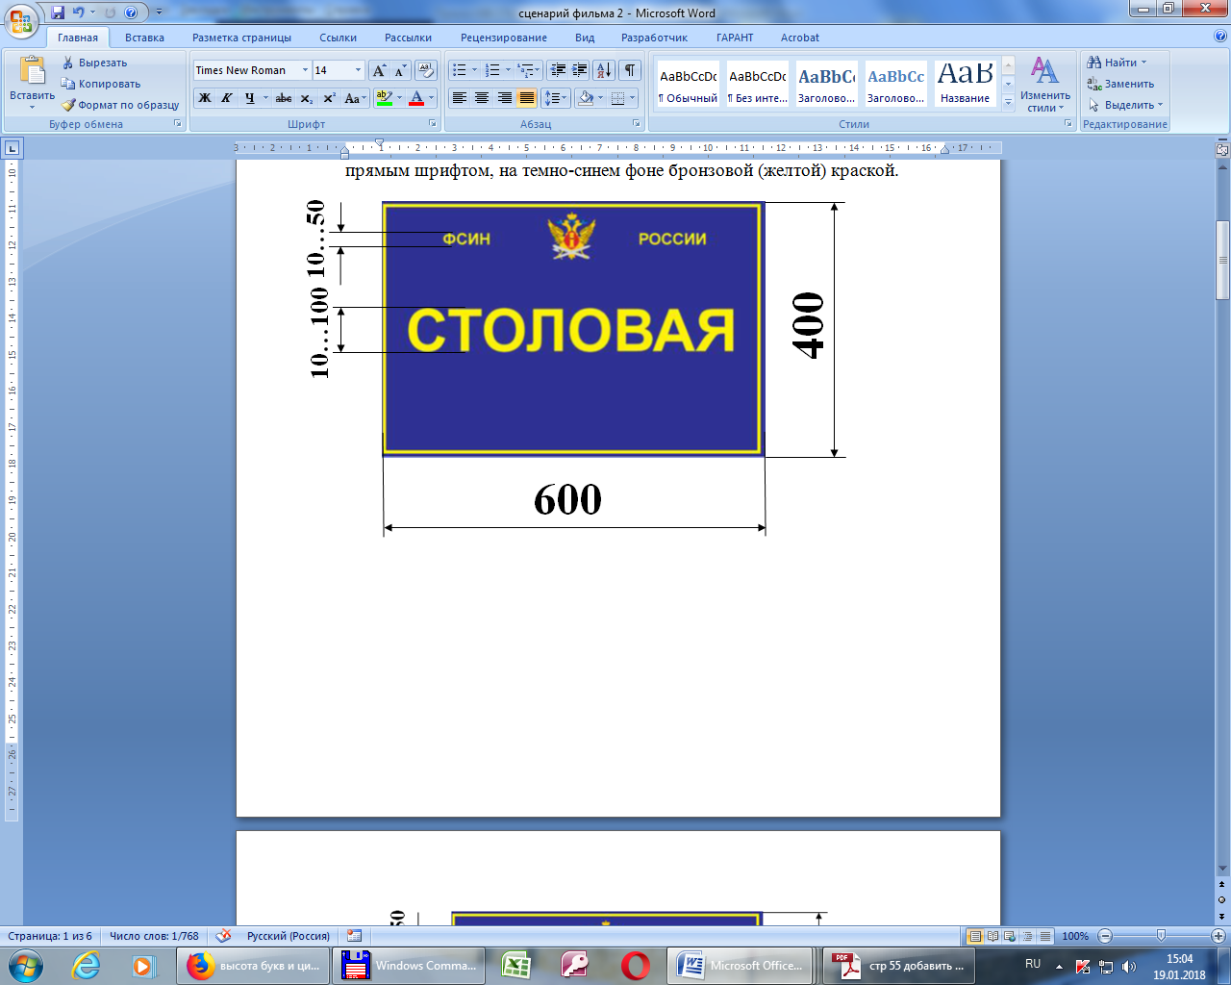 | 1 шт
  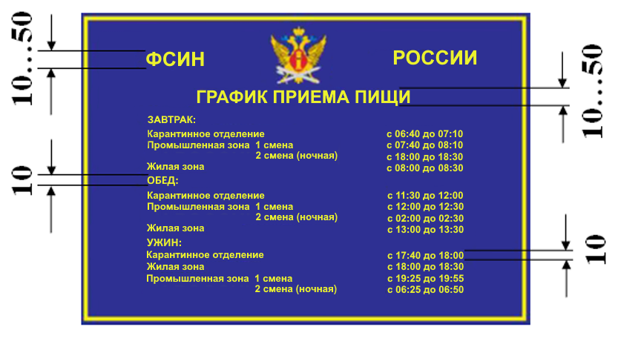 | 1 шт
  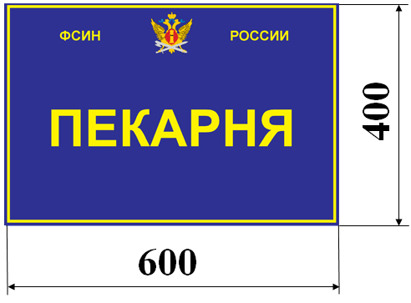 | 1 шт
  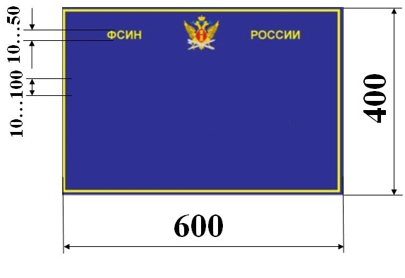 | 1 шт
  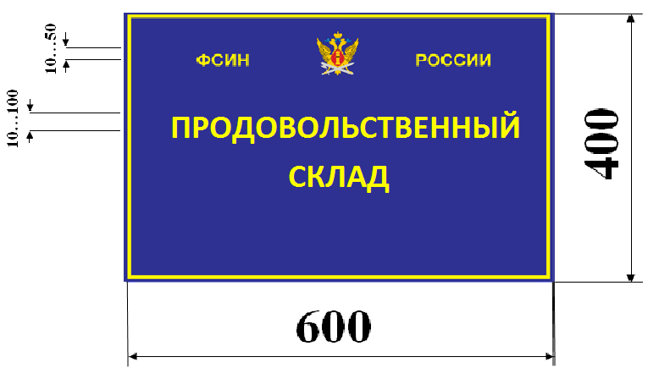 | 4 шт
  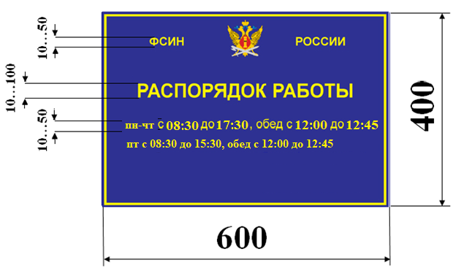 | 4 шт
  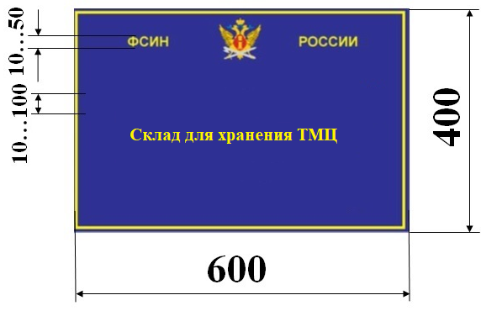 | 1 шт
   | 1 шт
  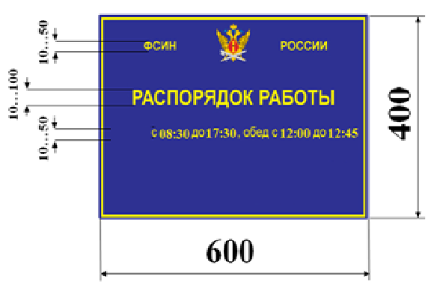 | 1 шт
  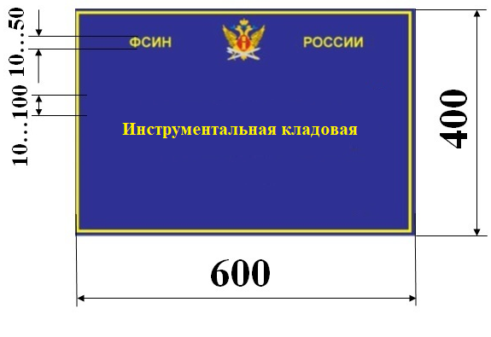 | 1 шт
  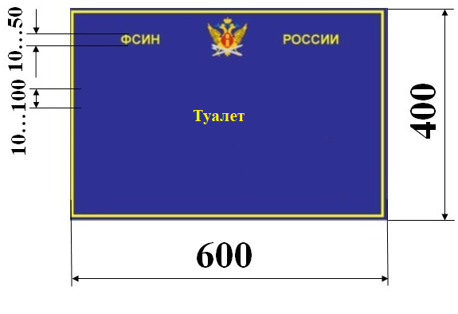 | 1 шт
  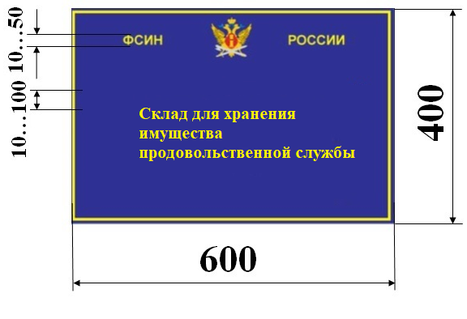 | 1 шт
   | 1 шт
  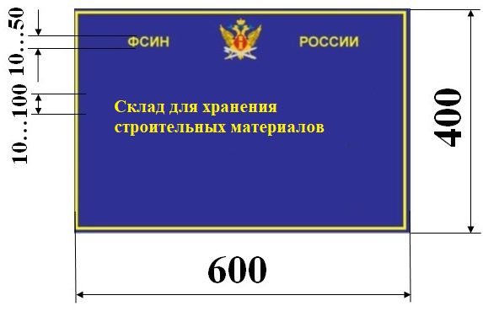 | 1 шт
   | 1 шт
  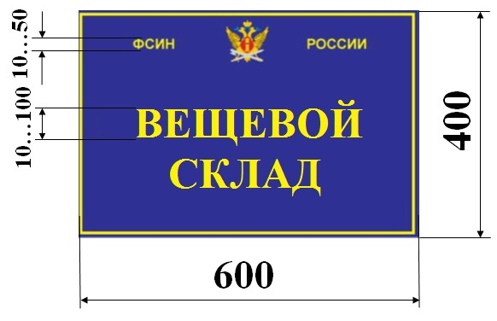 | 1 шт
   | 1 шт
  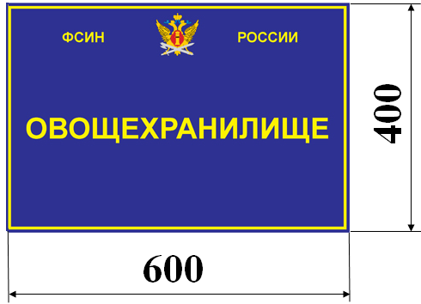 | 1 шт
   | 1 шт
  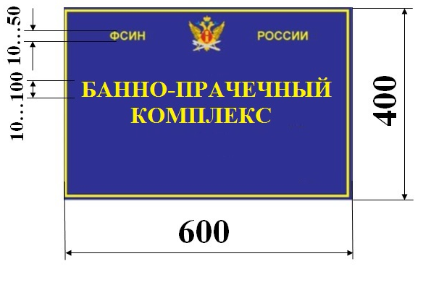 | 1 шт
   | 1 шт
11 | Табличка информационная 250х100 мм | - размеры - 250х100 мм, материал – ПВХ, толщина не менее 4 мм, пленка, полноцветная печать, Заполнение макета по согласованию с Заказчиком.  - 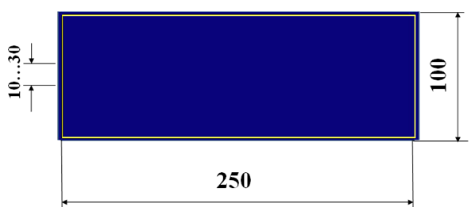 | шт | 40
ИТОГО:

Гос. заказчик__________________В.А.Качесов  МП | Поставщик ___________________  МП

